

ΠΑΝΕΠΙΣΤΗΜΙΟ ΑΙΓΑΙΟΥ
ΣΧΟΛΗ ΕΠΙΣΤΗΜΩΝ ΤΗΣ ΔΙΟΙΚΗΣΗΣ
ΓΡΑΦΕΙΟ ΠΡΑΚΤΙΚΗΣ ΑΣΚΗΣΗΣ

Ημερίδα για την Πρακτική Άσκηση

«Πρακτική Άσκηση: Εμπειρίες και Εντυπώσεις»
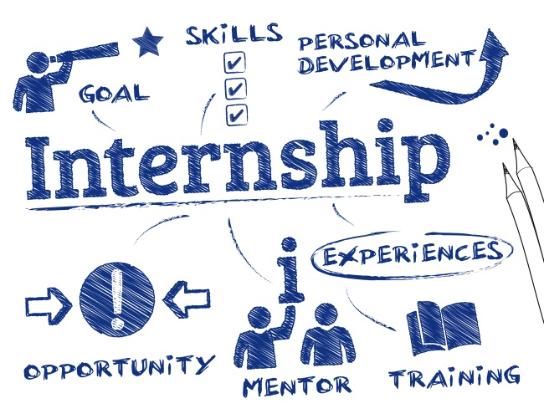

Τετάρτη 30 Νοεμβρίου 2016, 15:00 – 17:00

Αμφιθέατρο Σχολής Επιστημών της Διοίκησης «Γιάννης Καράλης»



